Приложение №1 к инвестиционному паспорту
МО «Ленский муниципальный район»

Перечень приоритетных инвестиционных площадок

№1 Цех по переработке сельхозпродукции
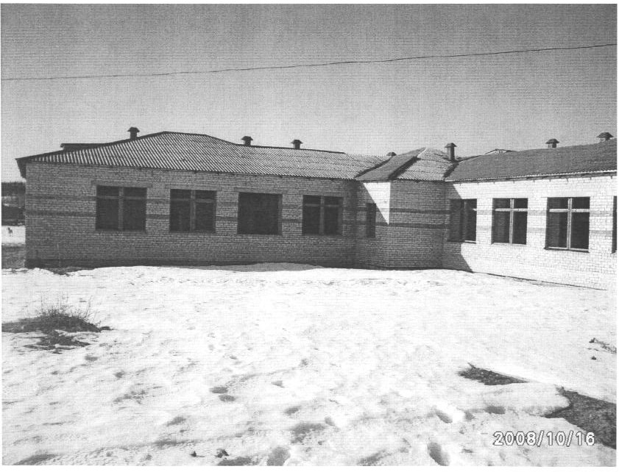

Название площадки | Цех по переработке сельхозпродукции
Тип площадки | + объект незавершенного  строительства
Контактное лицо по данной площадке | Ф.И.О.: Никитина Татьяна Владимировна  Должность: зав. отделом производственной сферы и сельского хозяйства  Телефон (код города): 8(81859)52981  Факс (код города): 8(81859)52981  E-mail: jarensk-29@yandex.ru

Положение и окружение площадки

Место расположения (адрес) | Архангельская обл., Ленский район, д.Белопашино
Удаленность (в км) от:
центра субъекта Российской Федерации,  в котором находится площадка | г..Архангельск – 860км
близлежащего центра другого субъекта  Российской Федерации (название) | г.Сыктывкар республика Коми – 250 км
близлежащих городов (название) | Г. Котлас – 150 км, г.Коряжма – 90 км
центра муниципального образования  (муниципального района, городского  округа, поселения), в котором  располагается площадка (название) | С.Яренск – 90 км
автомагистрали (название дороги) | Яренск-Котлас
наличие автомобильных подъездных путей | + на расстоянии 1,5 км от границы площадки
железной дороги (название станции) | Сольвычегодское отд. СЖД, ст.Межег
наличие железнодорожных подъездных  путей | + на расстоянии 112 км от границы площадки
аэропорта (название) | Г.Котлас -150 км
речного порта, пристани (название) | Д.Тимасова Гора
наличие пристани, причала | + на расстоянии 1 км от границы площадки
морского порта (название) | г.Архангельск – 860 км
наличие пристани, причала | + нет
Близлежащие производственные объекты  (промышленные, сельскохозяйственные,  иные) и расстояние до них (км) | СПК «Сойга» (с/х) – 1 км
Расстояние до ближайших жилых домов  (км) | 0,05

Характеристика территории площадки
Площадь (га или кв. км) | 0,105 га
Описание территории площадки | Площадка расположена в д.Белопашино в границах населенного пункта
Рельеф | Ровный
Перепад высот на территории площадки, м | + нет
Тип грунта | Супесчаный
Возможность расширения | + есть
Наличие ограждений | + нет

Правовой статус площадки

Вид собственности | + частная собственность
Собственник/арендатор площадки | СПК «Сойга»
Контактное лицо собственника/арендатора  площадки | Ф.И.О.: Мазур Петр Данилович  Должность: председатель СПК «Сойга»  Телефон (код города): 89210846967  Факс (код города): нет  E-mail:нет
Условия предоставления площадки  в пользование | + выкуп
Кадастровый номер | Нет
Целевое назначение (категория) | + земли населенных пунктов
Межевание земельного участка | + не проведено
Обременения, в т.ч. сервитуты | + нет

Основные параметры зданий и сооружений, расположенных на площадке
Недостроенное здание детского сада

Тип (конструкция) | + кирпичный
Длина, м | 35
Ширина, м | 30
Высота, м | 3,5
Площадь, кв. м | 1050,0
Этажность | 1
Высота этажа, м | 2,8
Год постройки | 1990
Степень износа (%) | Незавершенное строительство
Возможность расширения | + есть
Документ, содержащий технические  характеристики объекта | + документация на объект  отсутствует

Характеристика инфраструктуры площадки

Вид  инфраструктуры | Единица  измерения | Мощность |  | Описание  вида инфра-  структуры  (если нет,  то на каком  расстоянии  находится  ближайшая  сеть, км) | Информация о  собственнике  вида инфра-  структуры
 |  | сущест-  вующая | доступная к  подведению
1 | 2 | 3 | 4 | 5 | 6
Электроэнергия  + нет | кВт |  | 50 | КТП на расстоянии 100м | Котласские электросети
Телефонная сеть  + нет | Абонентов |  |  | 50 м | ОАО «Ростелеком»

Экологическое состояние и обеспечение безопасности площадки

Наличие и степень загрязнений почвы  и грунтовых вод (с указанием источника  загрязнения) | + нет
Уровень подземных вод | 8-9 м
Ограничения по использованию подземных  вод для водоснабжения | + нет
Вероятность затопления | + нет
Данные о радиационном фоне | + нормальный

Дополнительная информация о площадке
Данный объект не достроен. Строительство прекращено в 1995 году. Объект под крышей, нет окон, дверей, внутренней отделки.

Предложения по использованию площадки - Переработка сельскохозяйственной продукции, грибов, ягод.

№2 Гостевой дом
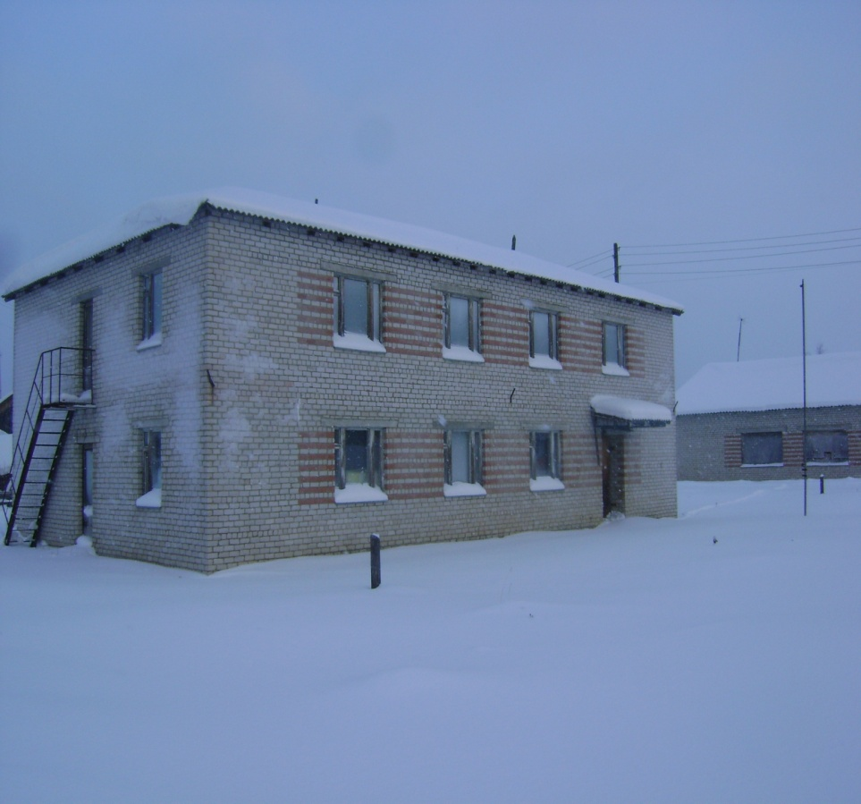

Название площадки | Гостевой дом
Тип площадки | иное (административное здание)
Контактное лицо по данной площадке | Ф.И.О.: Никитина Татьяна Владимировна  Должность: зав. отделом производственной сферы, жилищно-коммунального и сельского хозяйства  Телефон (код города): 8(81859)52981  Факс (код города): 8(81859)52981  E-mail: jarensk-29@yandex.ru

Положение и окружение площадки

Место расположения (адрес) | Архангельская область, Ленский район, д.Белопашино
Удаленность (в км) от:
центра субъекта Российской Федерации,  в котором находится площадка | г.Архангельск – 860 км
близлежащего центра другого субъекта  Российской Федерации (название) | г.Сыктывкар республика Коми – 250 км
близлежащих городов (название) | г.Котлас – 150 км, г.Коряжма – 90 км
центра муниципального образования  (муниципального района, городского  округа, поселения), в котором  располагается площадка (название) | с.Яренск – 90 км
автомагистрали (название дороги) | Яренск-Котлас
наличие автомобильных подъездных путей | на расстоянии 1 км от границы  площадки
железной дороги (название станции) | Сольвычегодское отд.СЖД, ст.Межег
наличие железнодорожных подъездных  путей | + на расстоянии 112 км от границы площадки
аэропорта (название) | г.Котлас -150 км
речного порта, пристани (название)
наличие пристани, причала | на расстоянии 1 км от границы  площадки
морского порта (название) | г.Архангельск – 860 км
наличие пристани, причала | нет
Близлежащие производственные объекты  (промышленные, сельскохозяйственные,  иные) и расстояние до них (км) | СПК «Сойга»
Расстояние до ближайших жилых домов  (км) | 0,05

Характеристика территории площадки

Площадь (га или кв. км) | 0,1
Описание территории площадки | Площадка расположена в границах населенного пункта д.Белопашино
Рельеф | ровный
Перепад высот на территории площадки, м | нет
Тип грунта | Супесчаный
Возможность расширения | есть
Наличие ограждений | нет

III. Правовой статус площадки

Вид собственности | частная собственность
Собственник/арендатор площадки | СПК «Сойга»
Контактное лицо собственника/арендатора  площадки | Ф.И.О.: Мазур Петр Данилович  Должность: председатель  Телефон (код города): 89210846967  Факс (код города): нет  E-mail: нет
Условия предоставления площадки  в пользование | выкуп
Кадастровый номер
Целевое назначение (категория) | земли населенных пунктов
Межевание земельного участка | не проведено
Обременения, в т.ч. сервитуты | нет

Основные параметры зданий и сооружений, расположенных на площадке

Административное здание

Тип (конструкция) | + кирпичный
Длина, м | 16
Ширина, м | 8
Высота, м | 7
Площадь, кв. м | 256
Этажность | 2
Высота этажа, м | 2,6
Год постройки | 1982
Степень износа (%) | 54
Возможность расширения | + есть
Документ, содержащий технические  характеристики объекта | + документация на объект  отсутствует

Характеристика инфраструктуры площадки

Вид  инфраструктуры | Единица  измерения | Мощность |  | Описание  вида инфра-  структуры  (если нет,  то на каком  расстоянии  находится  ближайшая  сеть, км) | Информация о  собственнике  вида инфра-  структуры
 |  | сущест-  вующая | доступная к  подведению
1 | 2 | 3 | 4 | 5 | 6
Теплоснабжение  __ есть  + нет | Гкал/час |  |  | Электрокотел | СПК «Сойга»
Электроэнергия  + есть  __ нет | кВт |  |  |  | ОП Котласские электросети
Водоснабжение  + есть  __ нет | м3/час |  |  |  | СПК «Сойга»
Водоотведение  + есть  __ нет | м3/час |  |  | Септик | СПК «Сойга»
Телефонная сеть  + есть  __ нет | Абонентов | 1 |  |  | ОАО «Ростелеком»

Экологическое состояние и обеспечение безопасности площадки

Наличие и степень загрязнений почвы  и грунтовых вод (с указанием источника  загрязнения) | + нет
Уровень подземных вод | 8-9 м
Ограничения по использованию подземных  вод для водоснабжения | + нет
Вероятность затопления | + нет
Данные о радиационном фоне | + нормальный

Дополнительная информация о площадке Данный объект не эксплуатируется в течение 6 лет, но находится в хорошем состоянии.

Предложения по использованию площадки - Гостевой дом (паломнический туристический маршрут), Дом бытовых услуг

№ 3 Животноводческой комплекс
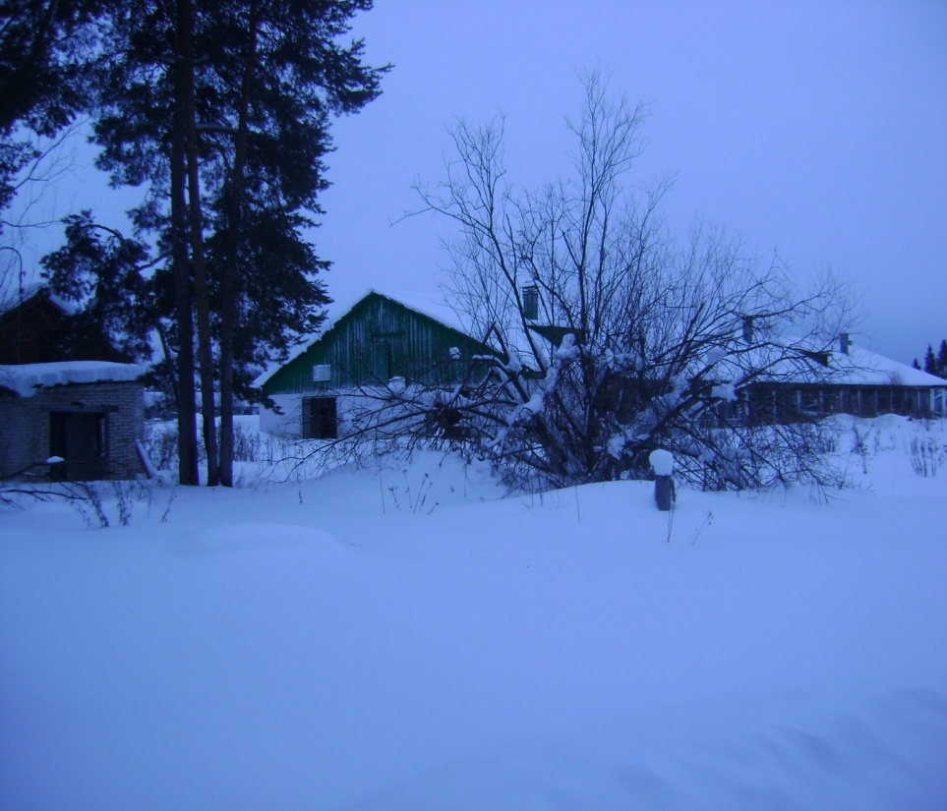

Название площадки | Животноводческий комплекс
Тип площадки | + производственная база
Контактное лицо по данной площадке | Ф.И.О.: Никитина Татьяна Владимировна  Должность: зав. отделом производственной сферы, жилищно-коммунального и сельского хозяйства  Телефон (код города): 8(81859)52981  Факс (код города): 8(81859)52981  E-mail: jarensk-29@yandex.ru

Положение и окружение площадки

Место расположения (адрес) | Архангельская область, Ленский район, с.Ирта
Удаленность (в км) от:
центра субъекта Российской Федерации,  в котором находится площадка | г.Архангельск – 930 км
близлежащего центра другого субъекта  Российской Федерации (название) | г.Сыктывкар республика Коми – 180 км
близлежащих городов (название) | г.Котлас- 220 км, г.Коряжма – 160 км
центра муниципального образования  (муниципального района, городского  округа, поселения), в котором  располагается площадка (название) | с.Яренск – 18 км
автомагистрали (название дороги) | Котлас –Вогваздино
наличие автомобильных подъездных путей | + до границы площадки
железной дороги (название станции) | Сольвычегодское отд.СЖД, ст. Межег
наличие железнодорожных подъездных  путей | + нет
аэропорта (название) | г.Сыктывкар – 180 км
речного порта, пристани (название) | с.Ирта
наличие пристани, причала | + нет
морского порта (название) | Архангельск – 930 км
наличие пристани, причала | + на расстоянии 3 км от границы  площадки
Близлежащие производственные объекты  (промышленные, сельскохозяйственные,  иные) и расстояние до них (км) | ИП по ремонту техники (с/х техника, автомашины)
Расстояние до ближайших жилых домов  (км) | 1 км

Характеристика территории площадки
Площадь (га или кв. км) | 5га
Описание территории площадки
Рельеф | Ровный
Перепад высот на территории площадки, м | + нет
Тип грунта | Супесчаный
Возможность расширения | + есть
Наличие ограждений | + есть

III. Правовой статус площадки

Вид собственности | + частная собственность (2 фермы) при смене формы собственности предприятия на остальные объекты форма собственности не определена
Собственник/арендатор площадки | СПК «Иртовский» (частично)
Контактное лицо собственника/арендатора  площадки | Ф.И.О.: Минин Андрей Николаевич  Должность: председатель  Телефон (код города): 8 9128652287; 8 9110595671  Факс (код города): нет  E-mail: нет
Условия предоставления площадки  в пользование | + выкуп
Кадастровый номер
Целевое назначение (категория) | + земли сельскохозяйственного  назначения
Межевание земельного участка | + не проведено
Обременения, в т.ч. сервитуты | + нет

Основные параметры зданий и сооружений, расположенных на площадке
Животноводческий комплекс
Тип (конструкция) | + кирпичный
Длина, м (1 ферма) | 140
Ширина, м (1 ферма) | 21
Высота, м (1 ферма) | 3м, 6м
Площадь, кв. м | 2940
Этажность | 1
Высота этажа, м
Год постройки | 1982-1984
Степень износа (%) | 49-53
Возможность расширения | + есть
Документ, содержащий технические  характеристики объекта | + документация на объект  отсутствует

Характеристика инфраструктуры площадки

Вид  инфраструктуры | Единица  измерения | Мощность |  | Описание  вида инфра-  структуры  (если нет,  то на каком  расстоянии  находится  ближайшая  сеть, км) | Информация о  собственнике  вида инфра-  структуры
 |  | сущест-  вующая | доступная к  подведению
1 | 2 | 3 | 4 | 5 | 6
Теплоснабжение  + нет | Гкал/час |  |  | Электрокотельная,тепловые сети на территории площадки и в помещениях
Электроэнергия  + нет | кВт | Подстанция на 400Ква |  | Подстанция находится на территории комплекса | ПО Котласские электросети
Водоснабжение  + нет | м3/час |  |  | Водопроводные сети на территории комплекса и в помещениях
Водоотведение  + нет | м3/час |  |  | Канализационные сети на территории комплекса и в помещениях
Телефонная сеть  + есть | Абонентов |  | 1 |  | ОАО «Ростелеком»

Экологическое состояние и обеспечение безопасности площадки

Наличие и степень загрязнений почвы  и грунтовых вод (с указанием источника  загрязнения) | + нет
Уровень подземных вод
Ограничения по использованию подземных  вод для водоснабжения | + нет
Вероятность затопления | + нет
Данные о радиационном фоне | + нормальный

Дополнительная информация о площадке - Данный объект не эксплуатируется 4 года.
В состав комплекса входят 6 ферм, подстанция, весовая, подсобные помещения, имеется вся инфраструктура. В течение четырех лет СПК «Иртовский» финансово-хозяйственную деятельность не осуществляет. Ряд объектов не имеет собственника.

Предложения по использованию площадки - Животноводческий комплекс, производство мяса и молока.

№ 4 Переработка грибов, ягод, дикорастущей продукции

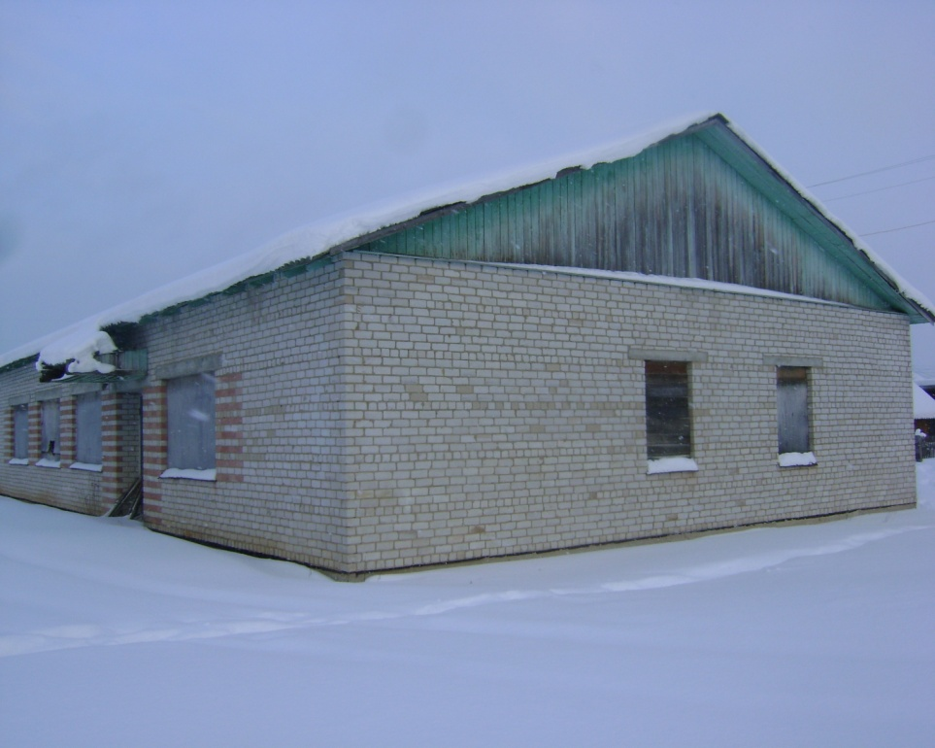

Название площадки | Переработка грибов, ягод, дикорастущей продукции
Тип площадки | + здание предприятия
Контактное лицо по данной площадке | Ф.И.О.: Никитина Татьяна Владимировна  Должность: зав. отделом производственной сферы, жилищно-коммунального и сельского хозяйства  Телефон (код города): 8(81859)52981  Факс (код города): 8(81859)52981  E-mail: jarensk-29@yandex.ru

Положение и окружение площадки

Место расположения (адрес) | Архангельская область, Ленский район, д.Белопашино
Удаленность (в км) от:
центра субъекта Российской Федерации,  в котором находится площадка | г.Архангельск – 860 км
близлежащего центра другого субъекта  Российской Федерации (название) | г.Сыктывкар республика Коми – 250 км
близлежащих городов (название) | г.Котлас – 150 км, г.Коряжма – 90 км
центра муниципального образования  (муниципального района, городского  округа, поселения), в котором  располагается площадка (название) | с.Яренск – 90км
автомагистрали (название дороги) | Яренс-Котлас
наличие автомобильных подъездных путей | на расстоянии 0,8 км от границы  площадки
железной дороги (название станции) | Сольвычегодское отд. СЖД, ст.Межег
наличие железнодорожных подъездных  путей | на расстоянии 112 км от границы  площадки
аэропорта (название) | Котлас – 150 км
речного порта, пристани (название) | Тимасова Гора
наличие пристани, причала | + на расстоянии 1 км от границы  площадки
морского порта (название) | г.Архангельск -860 км
наличие пристани, причала | + нет
Близлежащие производственные объекты  (промышленные, сельскохозяйственные,  иные) и расстояние до них (км) | СПК «Сойга» (с/х) – 1 км
Расстояние до ближайших жилых домов  (км) | 0,05

Характеристика территории площадки

Площадь (га или кв. км) | 0,1 га
Описание территории площадки | Площадка расположена в границах населенного пункта
Рельеф | Ровный
Перепад высот на территории площадки, м | + нет
Тип грунта | Супесчаный
Возможность расширения | + есть
Наличие ограждений | + нет

Правовой статус площадки

Вид собственности | + частная собственность
Собственник/арендатор площадки | СПК «Сойга»
Контактное лицо собственника/арендатора  площадки | Ф.И.О.: Мазур Петр Данилович  Должность: председатель  Телефон (код города): 8 9210846967  Факс (код города): нет
Условия предоставления площадки  в пользование | + выкуп
Кадастровый номер
Целевое назначение (категория) | + земли населенных пунктов
Межевание земельного участка | + не проведено
Обременения, в т.ч. сервитуты | + нет

Основные параметры зданий и сооружений, расположенных на площадке
Здание столовой

Тип (конструкция) | + кирпичный
Длина, м | 25
Ширина, м | 13
Высота, м | 3,6
Площадь, кв. м | 325
Этажность | 1
Высота этажа, м | 2,8
Год постройки | 1985
Степень износа (%) | 46
Возможность расширения | + есть
Документ, содержащий технические  характеристики объекта | + документация на объект  отсутствует

Характеристика инфраструктуры площадки

Вид  инфраструктуры | Единица  измерения | Мощность |  | Описание  вида инфра-  структуры  (если нет,  то на каком  расстоянии  находится  ближайшая  сеть, км) | Информация о  собственнике  вида инфра-  структуры
 |  | сущест-  вующая | доступная к  подведению
1 | 2 | 3 | 4 | 5 | 6
Теплоснабжение  + нет | Гкал/час | - | - | Печное или электрокотел | -
Электроэнергия  + есть | кВт |  |  | Электроэнергия отключена | ОП Котласские электросети
Водоснабжение  + есть | м3/час |  |  |  | СПК «Сойга»
Водоотведение  + есть | м3/час |  |  | Септик на 200 куб.м | СПК «Сойга»
Телефонная сеть  + нет | Абонентов |  |  | 50 м | ОАО «Ростелеком»

Экологическое состояние и обеспечение безопасности площадки

Наличие и степень загрязнений почвы  и грунтовых вод (с указанием источника  загрязнения) | + нет
Уровень подземных вод | 8-9 м
Ограничения по использованию подземных  вод для водоснабжения | + нет
Вероятность затопления | + нет
Данные о радиационном фоне | + нормальный

Дополнительная информация о площадке - Данный объект не эксплуатируется более 10 лет, но находится в хорошем состоянии.

Предложения по использованию площадки - Открытие производства по переработке грибов, ягод (даров природы), оказание бытовых услуг

№5 Предоставление бытовых услуг
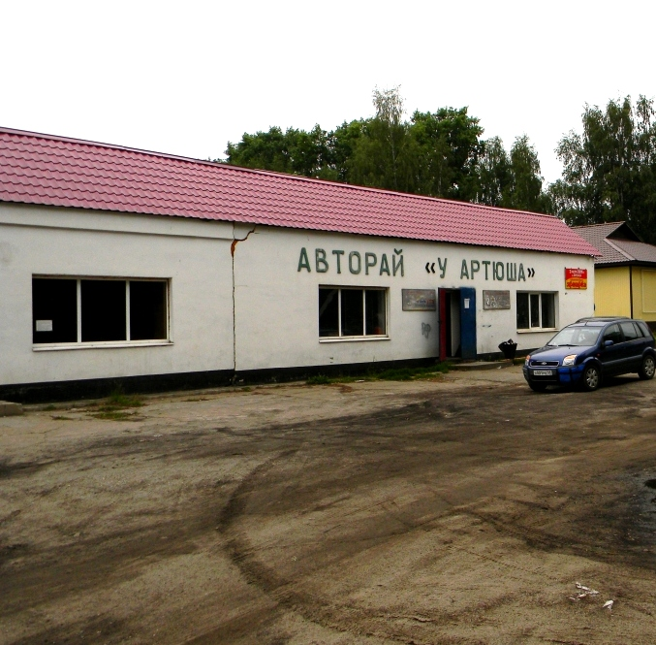

Название площадки | Предоставление бытовых услуг
Тип площадки | часть здания автовокзала
Контактное лицо по данной площадке | Ф.И.О.: Васильева Марина Валерьевна  Должность: зав. отделом по управлению муниципальным имуществом и земельными ресурсами  Телефон (код города): 8(81859)52738  Факс (код города): 8(81859)52981  E-mail: jarensk-29@yandex.ru

Положение и окружение площадки
Место расположения (адрес) | Архангельская обл., Ленский район, с. Яренск, ул. Трудовая,д.1а
Удаленность (в км) от:
центра субъекта Российской Федерации,  в котором находится площадка | г..Архангельск – 860км
близлежащего центра другого субъекта  Российской Федерации (название) | г.Сыктывкар республика Коми – 160 км
близлежащих городов (название) | г. Котлас – 230км, г.Коряжма – 200 км
центра муниципального образования  (муниципального района, городского  округа, поселения), в котором  располагается площадка (название) | с.Яренск - центр
автомагистрали (название дороги) | Яренск-Котлас
наличие автомобильных подъездных путей | + до границы площадки
железной дороги (название станции) | Сольвычегодское отд. СЖД, ст.Межег
наличие железнодорожных подъездных  путей | + на расстоянии 25 км от границы площадки
аэропорта (название) | г.Котлас -230 км
речного порта, пристани (название) | с. Ирта
наличие пристани, причала | + на расстоянии 18 км от границы площадки
морского порта (название) | г.Архангельск – 860 км
наличие пристани, причала | + нет
Близлежащие производственные объекты  (промышленные, сельскохозяйственные,  иные) и расстояние до них (км) | ОСП ЛЗУ Ленский «Группа Илим»-2 км
Расстояние до ближайших жилых домов  (км) | 0,05

Характеристика территории площадки

Площадь (га или кв. км) | 79,2
Описание территории площадки | Площадка расположена в с. Яренск в границах населенного пункта
Рельеф | Ровный
Перепад высот на территории площадки, м | + нет
Тип грунта | Супесчаный
Возможность расширения | + есть
Наличие ограждений | + нет

Правовой статус площадки

Вид собственности | + муниципальная собственность
Собственник/арендатор площадки | МО «Ленский муниципальный район»
Контактное лицо собственника/арендатора  площадки | Ф.И.О.: Шумихина Екатерина Николаевна  Должность: зав. отделом земельных и имущественных отношений  Телефон (код города): 8(81859)52738  Факс (код города): 8(81859)52981  E-mail: jarensk-29@yandex.ru
Условия предоставления площадки  в пользование | + аренда
Кадастровый номер | 29:09080112:108
Целевое назначение (категория) | + земли населенных пунктов
Межевание земельного участка | + не проведено
Обременения, в т.ч. сервитуты | + нет

Основные параметры зданий и сооружений, расположенных на площадке

Тип (конструкция) | + кирпичный
Длина, м | 16
Ширина, м | 4,5
Высота, м | 2,6
Площадь, кв. м | 71,8
Этажность | 1
Высота этажа, м | 2,8
Год постройки | 1979
Степень износа (%) | 49,2
Возможность расширения | + есть
Документ, содержащий технические  характеристики объекта | + есть

Характеристика инфраструктуры площадки

Вид  инфраструктуры | Единица  измерения | Мощность |  | Описание  вида инфра-  структуры  (если нет,  то на каком  расстоянии  находится  ближайшая  сеть, км) | Информация о  собственнике  вида инфра-  структуры
 |  | сущест-  вующая | доступная к  подведению
1 | 2 | 3 | 4 | 5 | 6
Электроэнергия  + да | кВт |  |  |  | Котласские электросети
Телефонная сеть  + да | Абонентов |  |  |  | ПАО«Ростелеком»

Экологическое состояние и обеспечение безопасности площадки

Наличие и степень загрязнений почвы  и грунтовых вод (с указанием источника  загрязнения) | + нет
Уровень подземных вод | 8-9 м
Ограничения по использованию подземных  вод для водоснабжения | + нет
Вероятность затопления | + нет
Данные о радиационном фоне | + нормальный

Предложения по использованию площадки - предоставление бытовых услуг населению (парикмахерская, пошив и ремонт одежды)

Свободные земельные участки :

Форма предоставления информации о земельном участке № 1

I. Общая информация
Тип площадки (земельный участок / участок с инфраструктурой ) | Земельный участок для строительства промышленных объектов
Кадастровый номер | 29:09:081901:132
Форма владения (Государственная / Государственная (субъекта РФ) / Муниципальная / Частная) | Муниципальная собственность
Контактное лицо | Чукичева Ирина Евгеньевна
Должность | Глава МО «Сафроновское»
Телефоны | 8(81859)5-24-52
Электронная почта | safronovskoe@yandex.ru
Сайт владельца земельного участка в сети Интернет | http://www.safronovskoe-adm.ru/
Допустимая форма передачи земельного участка (аренда / продажа) | Аренда или продажа
Обременения | нет
Дополнительная информация
II. Расположение площадей
Адрес площадки (район, населенный пункт, адрес в населенном пункте) | Архангельская область, Ленский район, с.Яренск
Категория земель | Земли промышленности, энергетики, транспорта, связи, радиовещания, телевидения, информатики и земли иного специального назначения
Вид разрешенного использования | Для размещения промышленных объектов
Удаленность от автомагистрали, км | До границы площадки
Удаленность от аэропорта, км | 160 км, г.Сыктывкар
Удаленность от морского/речного порта,км | 950 км, г.Архангельск (морской порт), 240 км. г.Котлас (речной порт)
Удаленность от ж/д инфраструктуры, км | 20 км, ст Межег
III. Характеристика территории
Площадь, кв. м. | 28000
Возможность расширения | есть
Наличие ограждений | частично
Рельеф (ровный, наклонный, террасный, уступами) | ровный
Вид грунта | супесчаный
Уровень грунтовых вод, м | 6-7 м
Возможность затопления во время паводков | нет
IV. Инфраструктура
Ресурс | Наличие | ед. изм. | мощность | возможность увеличения мощности подачи (до) |  | возможность периодического отключения | Примечание
Питьевой водопровод | нет
Технический водопровод | нет
Электроэнергия | есть
Отопление | нет
Канализация | нет
Газ | нет |  |  |  |  |  | Удаленность 2 км
Очистные сооружения | нет
Сжатый воздух | нет
Дополнительная информация
V. Коммуникации на территории
Автодороги (тип, покрытие, протяженность и др.) | грунтовое
Ж/д ветка (протяженность и др.) | нет
Сети коммуникаций (телефон, интернет, иное) | нет
VI. Здания и сооружения на территории
Наименование объекта | Площадь, кв.м | Этажность | Высота потолка, м | Тип конструкций, стен | Степень завершенности и год постройки |  | Оценка текущего состояния
Дополнительная информация
VII. Трудовые ресурсы (численность населения ближайшего населенного пункта)
Численность населения с.Яренск - 4,1 тыс.чел.

Форма предоставления информации о земельном участке № 2

I. Общая информация
Тип площадки (земельный участок / участок с инфраструктурой ) | Земельный участок для строительства промышленных объектов
Кадастровый номер | 29:09:081901:131
Форма владения (Государственная / Государственная (субъекта РФ) / Муниципальная / Частная) | Муниципальная собственность
Контактное лицо | Чукичева Ирина Евгеньевна
Должность | Глава МО «Сафроновское»
Телефоны | 8(81859)5-24-52
Электронная почта | 8(81859)5-20-43
Сайт владельца земельного участка в сети Интернет | http://www.safronovskoe-adm.ru/
Допустимая форма передачи земельного участка (аренда / продажа) | Аренда или продажа
Обременения | нет
Дополнительная информация
II. Расположение площадей
Адрес площадки (район, населенный пункт, адрес в населенном пункте) | Архангельская область, Ленский район, с.Яренск
Категория земель | Земли промышленности, энергетики, транспорта, связи, радиовещания, телевидения, информатики и земли иного специального назначения
Вид разрешенного использования | Для размещения промышленных объектов
Удаленность от автомагистрали, км | До границы площадки
Удаленность от аэропорта, км | 160 км, г.Сыктывкар
Удаленность от морского/речного порта,км | 950 км, г.Архангельск (морской порт), 240 км. г.Котлас (речной порт)
Удаленность от ж/д инфраструктуры, км | 20 км, ст. Межег
III. Характеристика территории
Площадь, кв. м. | 7000,0
Возможность расширения | есть
Наличие ограждений | частично
Рельеф (ровный, наклонный, террасный, уступами) | ровный
Вид грунта | супесчаный
Уровень грунтовых вод, м | 6-7 м
Возможность затопления во время паводков | нет
IV. Инфраструктура
Ресурс | Наличие | ед. изм. | мощность | возможность увеличения мощности подачи (до) |  | возможность периодического отключения | Примечание
Питьевой водопровод | нет
Технический водопровод | нет
Электроэнергия | есть
Отопление | нет
Канализация | нет
Газ | нет |  |  |  |  |  | Удаленность 2 км
Очистные сооружения | нет
Сжатый воздух | нет
Дополнительная информация
V. Коммуникации на территории
Автодороги (тип, покрытие, протяженность и др.) | грунтовое
Ж/д ветка (протяженность и др.) | нет
Сети коммуникаций (телефон, интернет, иное) | нет
VI. Здания и сооружения на территории
Наименование объекта | Площадь, кв.м | Этажность | Высота потолка, м | Тип конструкций, стен | Степень завершенности и год постройки |  | Оценка текущего состояния
нет
Дополнительная информация
VII. Трудовые ресурсы (численность населения ближайшего населенного пункта)
Численность населения с.Яренск - 4,1 тыс.чел.

